Kalkulator 'QE 2015'  
v 1.0  
  
Aplikacja QE 2015, to prosta aplikacja, służąca do wykonywania podstawowych działań matematycznych.

Po uruchomieniu aplikacji powinien pokazać się taki widok:

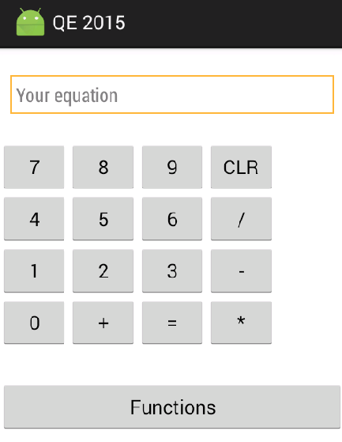

Pole 'Your equation' służy do wyświetlania wpisywanego działania.

Klawisze numeryczne oznaczają poszczególne cyfry. Wciśnięcie klawisza z odpowiednim numerem, spowoduje wyświetlenie go w polu 'Your equation' i uwzględnienie w działaniu.

Oprócz liczb użytkownik może wprowadzić również standardowe znaki działania:

* dodawanie '+'
* odejmowanie '-'
* mnożenie '\*'
* dzielenie '/'

Przycisk 'Clr' służy do usunięcia wprowadzonego ciągu znaków.

Przycisk '=' służy do wyświetlenia wyniku działania.

Przycisk 'Functions' pozwala na dostęp do kolejnych ekranów z dodatkowymi funkcjami możliwymi do obliczenia. Które mają zostać zaimplementowane w v. 1.1

Kalkulator QE 2015

v.1.1

W wersji 1.1 klient poprosił o dodanie kilku dodatkowych funkcji.  
  
Fibonacci

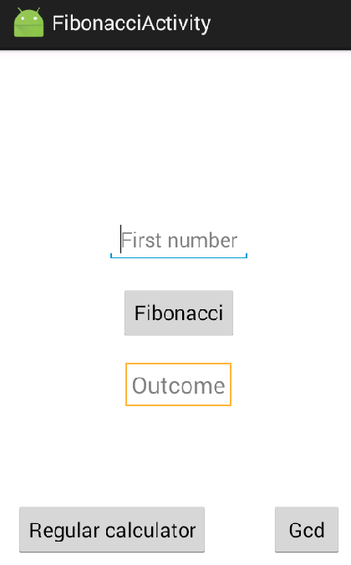

Pierwszą z nich, widoczną po kliknięciu w przycisk 'Functions' jest ciąg Fibonacciego. Pozwala poznać wartość dowolnego elementu tego ciągu. Po wpisaniu w pole 'First number' wyrazu i kliknięciu w przycisk Fibonacci dostajemy jego wartość liczbową w polu Outcome.  
W tym widoku klient poprosił o możliwość powrotu do podstawowego kalkulatora, czego nie chciał już w kolejnych widokach. Można również zaobserwować przycisk 'Gcd' który przenosi użytkownika do kolejnej funkcji.

Greatest common divisor

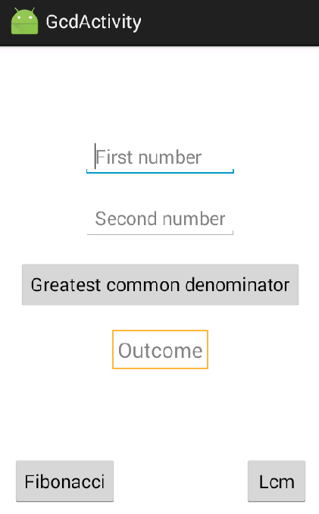

Kolejny widok pozwala na obliczenie największego wspólnego dzielnika z dwóch liczb. Użytkownik po wprowadzeniu dwóch wartości w pola 'First number' oraz 'Second number' i kliknięciu na przycisk 'Greatest common denominator' w polu Outcome dostanie wynik.

Na tym ekranie użytkownik ma możliwość powrotu do ciągu Fibonacciego lub przejścia dalej poprzez przycisk 'Lcm'.

Least common multiple

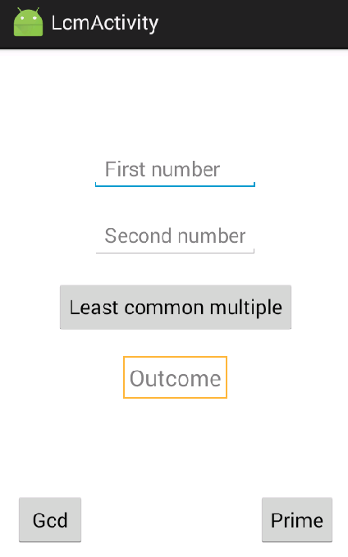

Trzeci już, widok funkcji, pozwala poznać użytkownikowi najmniejszą wspólną wielokrotność dwóch liczb. Po wpisaniu w pola 'First number' oraz 'Second number' i kliknięciu przycisku 'Least common multiple' wynik pojawi się w polu 'Outcome'. W tym widoku użytkownik może wrócić do poprzedniego - przyciskiem 'Gcd', lub przejść do następnego przyciskiem 'Prime'.

Prime

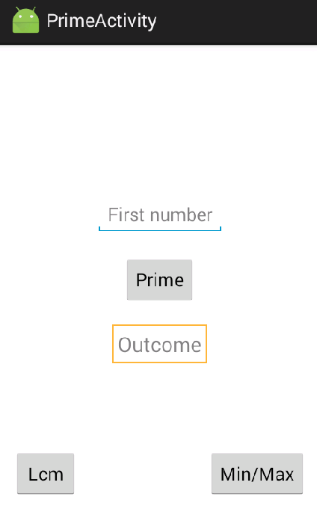

Funkcjonalość ta, pozwala na sprawdzenie czy wpisana w pole 'First number' wartość, jest liczbą pierwszą. Po kliknięciu w przycisk 'Prime' w polu 'Outcome' pojawi się napis 'Prime' lub 'Not prime'. 'Not prime' oznacza, że podana wartość, nie jest liczbą pierwszą. 'Prime', że jest. Przycisk 'Lcm' przenosi do poprzedniego widoku, a przycisk 'Min/Max' do ostatniej już funkcji.

Find maximum/Find minimum

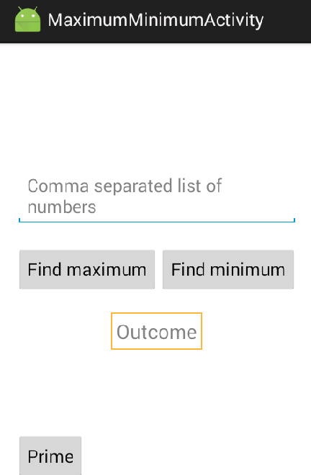

W tym widoku użytkownik ma możliwość wprowadzenia ciągu liczb, przedzielonych przecinkiem i znalezienia największej bądź najmniejszej wartości z całego ciągu. Do znalezienia największej wartości z całego ciągu służy przycisk 'Find maximum', a do znalezienia najmniejszej - 'Find minimum' Wynik wyświetlony zostaje w polu 'Outcome'. Użytkownik ma możliwość powrotu do poprzedniego widoku poprzez przycisk 'Prime'.